BỘ GIÁO DỤC VÀ ĐÀO TẠO
ĐẠI HỌC CẦN THƠ

TRƯỜNG CÔNG NGHỆ THÔNG TIN VÀ TRUYỀN THÔNG

BÁO CÁO BÀI THỰC HÀNH
NGÀNH KỸ THUẬT PHẦN MỀM

Đề tài

BÀI LAB 1,6,7,8,9

Sinh viên: Nguyễn Trần Quốc Bảo
MSSV: B2604633
Khóa: 52

Cần Thơ, 25/2026

MỤC LỤC
Bài thực hành 1: Cấu hình phần cứng, phần mềm, giải quyết sự cố đơn giản và ứng dụng AI 7
Bài 1: Phần 1: Kiểm tra cấu hình phần cứng 7
Mục 1.2. Kiểm tra dung lượng ổ cứng: 8
Mục 1.3. Kiểm tra thông tin card đồ họa 8
Bài 2: Cấu hình phần mềm cơ bản 8
Mục 2.1. Cài đặt một phần mềm tiện ích: 8
Bài 3: 2.Cập nhật hệ điều hành 9
Bài 4: Cấu hình cơ bản: 10
Mục 4.1. Thay đổi múi giờ hệ thống: 10
Bài 5: Phần 3: Giải quyết sự cố kỹ thuật đơn giản 10
Mục 5.1. Sự cố 1: Máy tính khởi động chậm 10
Mục 5.2. Sự cố 2: Không kết nối được Wi-Fi: 11
Mục 5.3. mô tả cac bươc thực hiện 11
Mục 5.4. Sự cố 3: Ứng dụng bị treo (not responding): 12
Mục 5.5. Mô tả tình huống 12
Bài 6: Phần 4: Ứng dụng AI vào giải quyết vấn đề. 13
Mục 6.1. 1.Tư vấn nâng cấp cấu hình phần cứng máy tính 13
Mục 6.2. Trợ lý văn phòng và xử lý dữ liệu 13
Bài 7: Phần 5: Tự học và khám phá 14
BÀI THỰC HÀNH 06: CƠ SỞ DỮ LIỆU, TÌM KIẾM VÀ ĐÁNH GIÁ ĐỘ TIN CẬY CỦA THÔNG TIN 16
Bài 1: Hãy tạo bảng Excel có nội dung như sau: 16
Bài 2: Truy vấn dữ liệu trong Excel 17
Bài 3: Chuyển sang Access và truy vấn 18
Bài 4: Đánh giá nguồn thông tin về Hệ thống Cơ sở Dữ liệu (CSDL) SQL so với NoSQL 19
BÀI THỰC HÀNH 07: DỊCH VỤ TIỆN ÍCH VÀ SỬ DỤNG SÁNG TẠO 21
Bài 1: Tiện ích Google Form 21
Mục 1.1. TẠO GOOGLE FORM NHẬP THÔNG TIN SINH VIÊN KHÓA 52 21
Bài 2: TẠO GOOGLE FORM ĐĂNG KÝ THAM QUAN CÔNG TY TMA 22
Bài 3: THIẾT KẾ TRANG GIỚI THIỆU BẢN THÂN TRÊN GOOGLE 22
Bài 4: QUẢN LÝ CÔNG VIỆC CÁ NHÂN TỔ CHỨC THEO TUẦN 23
Bài 5: QUẢN LÝ DỰ ÁN NHÓM TRÊN NỀN TẢNG TRELLO 24
BÀI THỰC HÀNH 08: MẠNG VÀ GIAO TIẾP TRỰC TUYẾN CƠ BẢN 24
BÀI 1 & BÀI 2 - KIỂM TRA CẤU HÌNH MẠNG VÀ TÌM HIỂU DỊCH VỤ 24
Bài 1: MẠNG CƠ BẢN 24
Mục 1.1. KIỂM TRA VÀ GHI NHẬN THÔNG SỐ CẤU HÌNH MẠNG TRÊN MÁY TÍNH 24
Bài 2: Hãy nêu chức năng của gateway và chức năng của DNS server 25
Bài 3: KIỂM TRA ĐƯỜNG ĐI CỦA GÓI TIN VỚI LỆNH TRACERT 25
Mục 3.1. www.ctu.edu.vn 25
Mục 3.2. Giải thích: Liệt kê danh sách các nút trung gian (hops) mà gói tin đi qua: 26
Mục 3.3. gmail.com 26
Mục 3.4. Địa chỉ IP của máy tính trong cùng phòng thực hành. 26
Bài 4: PHẦN 3: MÔ PHỎNG SƠ ĐỒ MẠNG TRÊN CISCO PACKET TRACER 27
Bài 5: PHẦN 4: THỰC HÀNH GIAO TIẾP TRỰC TUYẾN CƠ BẢN 27
Mục 5.1. BÀI TẬP VỀ GMAIL & GOOGLE CONTACTS 27
Mục 5.2. : MẠNG XÃ HỘI VÀ TIN NHẮN (FACEBOOK & ZALO) 28
Mục 5.3. : HỘI NGHỊ TRỰC TUYẾN VÀ ĐĂNG TẢI VIDEO YOUTUBE 29
BÀI THỰC HÀNH 09: BẢO MẬT THÔNG TIN VÀ SỨC KHỎE SỐ 30
Bài 1: Rèn luyện kỹ năng bảo mật tài khoản 30
Mục 1.1. Google gmail 30
Mục 1.2. Facebook 30
Mục 1.3. Zalo 31
Mục 1.4. Microsotf office 31
Mục 1.5. Google drive 32
Mục 1.6. Tình huống 1 32
Mục 1.7. Tình huống 2: 33
Mục 1.8. Tình huống 3: 34
Mục 1.9. Tình huống 4: 35
Mục 1.10. Tình huống 5: 36
Bài 2: Quản lý sức khỏe số 37
Bài 3: Ứng phó và xử lý sự cố an toàn không gian mạng 38
Mục 3.1. Tình huống 1: Mất tài khoản Facebook do link Phishing Đánh giá thiệt hại (Damage Assessment): 38
Mục 3.2. Tình huống 2: Mất điện thoại không cài mật khẩu khóa màn hình 39
Mục 3.3. Tình huống 4: Rò rỉ CCCD, bị gán nợ và bôi nhọ danh dự 40
Mục 3.4. Tình huống 5: Dính mã độc tống tiền (Ransomware) qua email 41

DANH MỤC HÌNH
Hình 1.1 :thông số cpu 7
Hình 1.2 : số cores 7
Hình 1.3 : Ram của máy 7
Hình 1.4 : dung lượng ổ đĩa C 8
Hình 1.5 : Dung lượng ổ đĩa D 8
Hình 1.6 :thuộc loại ổ cứng HDD 8
Hình 1.7 :Tên card đồ họa 8
Hình 1.8 : Phiên bản driver 8
2Tên phần mềm và nguồn tải 9
Hình 2.1 : Tải về 9
Hình 2.2 : Nhấn Install 9
Hình 3.1 : phiên bản trước 10
Hình 4.1 :Múi giờ trước 10
Hình 4.2 : Múi giờ sau 10
Hình 5.1 : lúc kiểm tra 10
Hình 5.2 : hình tắt unikeyNT.exe 10
Hình 5.3 :sự cố wifi 11
Hình 5.4 :kết nối thành công 11
Hình 6.1 Danh sách thiết bị 13
Hình 6.2 Dữ liệu đã sử lí 13
Hình 7.1 Tự tìm hiểu một công cụ kiểm tra phần cứng 14
Hình 7.2 Tìm hiểu một số sự cố kỹ thuật phổ biến: 15
Hình 1.1 Danh Sach Sinh Vien 17
Hình 1.2 "KetQuaHocTap": 17
Hình 1.3 "DanhMucMonHoc": 17
Hình 2.1 SV học lớp DI1295A1 và DI1296A2: 17
Hình 2.2 SV học môn CT178: 18
Hình 2.3 SV lớp CP1296C1 học môn CT178: 18
Hình 2.4 d) Thêm điều kiện điểm C: 18
Hình 3.1 Hãy liệt kê tất cả sinh viên học lớp DI1295A1 và DI1296A2 18
Hình 3.2 :SV học môn CT178: 19
Hình 3.3 SV lớp CP1296C1 học môn CT178 19
Hình 3.4 Thêm điều kiện điểm c 19
Hình 4.1 Trang 1 20
Hình 4.2 Trang 2 21
Hình 4.3 Trang 3 21
Hình 1.1 Giao diện 22
Hình 2.1 Giới hạn 80 người 22
Hình 3.1 Giao diện trang 23
Hình 4.1 giao diện Google Calendar Tháng 11/2026 23
Hình 5.1 hình chi tiết Bảng Trello 24
Hình 1.1 Quan sát card mạng đang kết nối (Ethernet hoặc Wi-Fi). 24
Hình 1.2 IP address: 24
Hình 1.3 Subnet mask: 25
Hình 1.4 Gateway: 25
Hình 1.5 DNS server: 25
Hình 3.1 KIỂM TRA KẾT NỐI ĐẾN TRANG WEB WWW.CTU.EDU.VN 26
Hình 3.2 KIỂM TRA KẾT NỐI ĐẾN GMAIL.COM 26
Hình 3.3 Các nút trung gian 27
Hình 4.1 Sơ đồ phòng máy 27
Hình 5.1 1: TẠO NHÓM LIÊN HỆ VÀ GỬI EMAIL THỬ NGHIỆM 28
Hình 5.2 TẠO BỘ LỌC EMAIL TỪ ĐỊA CHỈ YÊU CẦU 28
Hình 5.3 TẠO NHÃN BAN CÁN SỰ LỚP VÀ XUẤT FILE CONTACTS CSV 28
Hình 5.4 TẠO FANPAGE FACEBOOK VÀ PHÂN QUYỀN 28
Hình 5.5 Nhóm zalo 29
Hình 5.6 Hình thuyết trình 29
Hình 1.1 Xác thực tài khoản gmail 30
Hình 1.2 Facebook 30
Hình 1.3 Trên zalo 31
Hình 1.4 Microsotf office 31
Hình 1.5 Hình xác thực 32
Hình 2.1 Bảng theo giõi 37
Hình 2.2 Minh họa 38

Bài thực hành 1: Cấu hình phần cứng, phần mềm, giải quyết sự cố đơn giản và ứng dụng AI

  - Phần 1: Kiểm tra cấu hình phần cứng
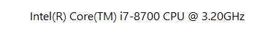
      - :thông số cpu
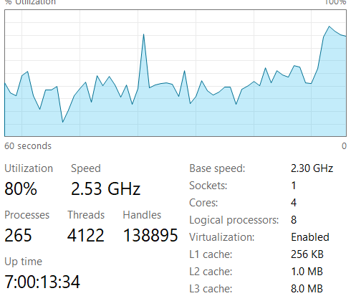
      - : số cores
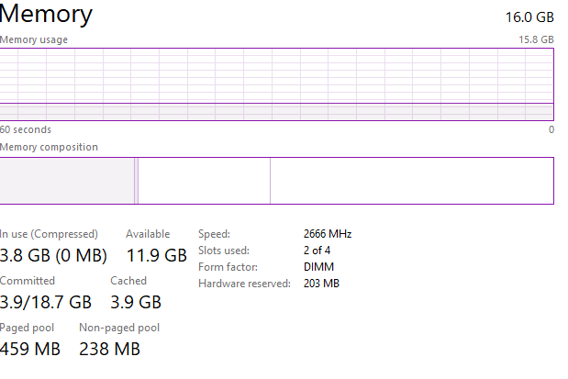
      - : Ram của máy

    - Kiểm tra dung lượng ổ cứng:
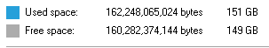
      - : dung lượng ổ đĩa C
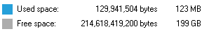
      - : Dung lượng ổ đĩa D
      - :thuộc loại ổ cứng HDD
    - Kiểm tra thông tin card đồ họa
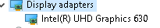
      - :Tên card đồ họa
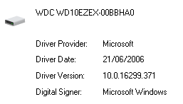
      - : Phiên bản driver

  - Cấu hình phần mềm cơ bản
    - Cài đặt một phần mềm tiện ích:
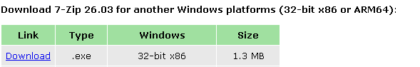

2Tên phần mềm và nguồn tải
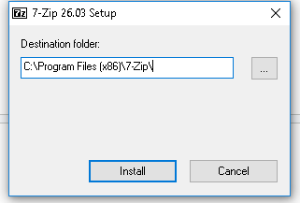
      - : Tải về
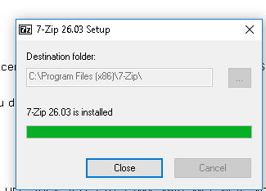
      - : Nhấn Install
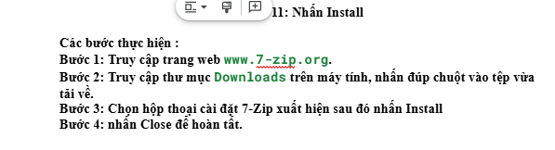
  - 2.Cập nhật hệ điều hành
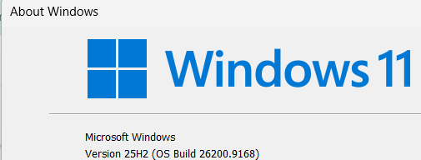
      - : phiên bản trước
  - Cấu hình cơ bản:
    - Thay đổi múi giờ hệ thống:
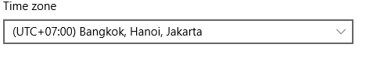
      - :Múi giờ trước
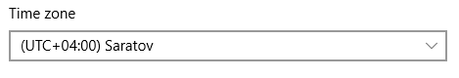
      - : Múi giờ sau
  - Phần 3: Giải quyết sự cố kỹ thuật đơn giản
    - Sự cố 1: Máy tính khởi động chậm
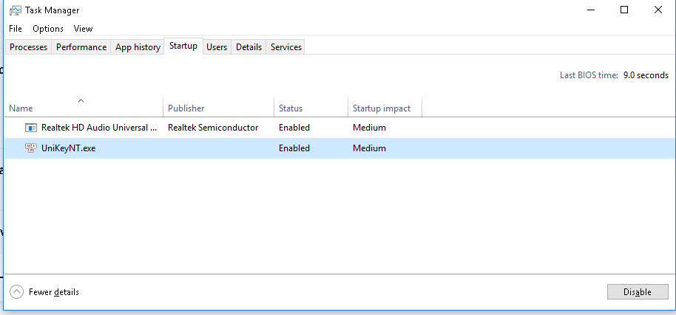
      - : lúc kiểm tra
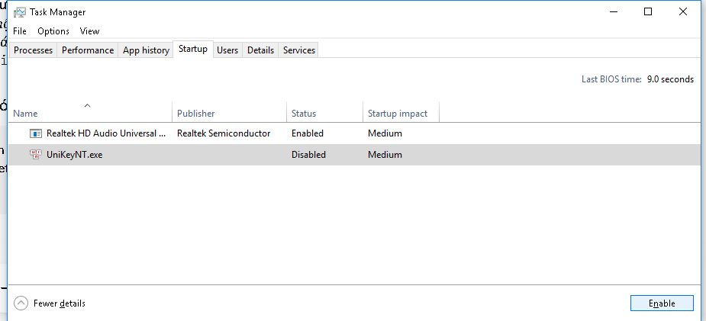
      - : hình tắt unikeyNT.exe
lý do vì : Giữ lại ở trạng thái Enabled đối với các chương trình bảo mật
    - Sự cố 2: Không kết nối được Wi-Fi:
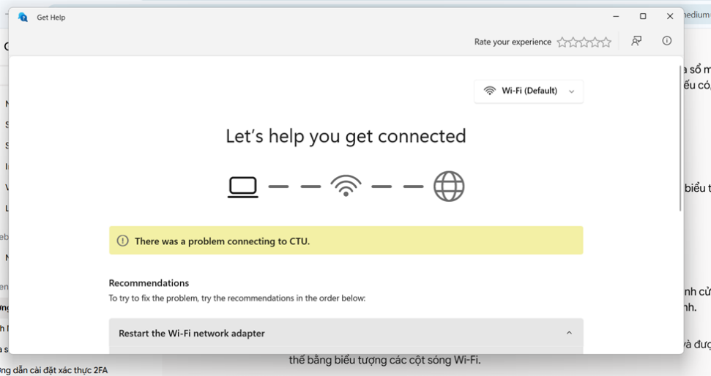
      - :sự cố wifi

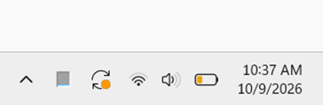
      - :kết nối thành công
    - mô tả cac bươc thực hiện
- Tình trạng ban đầu: Máy tính không có kết nối Internet, thanh Taskbar hiển thị biểu tượng mạng hình quả địa cầu có vòng tròn gạch chéo.
- Các bước thực hiện:
- Ø Nhấp chuột phải vào biểu tượng mạng bị lỗi ở góc phải màn hình và chọn lệnh Troubleshoot problems (hoặc truy cập Settings > System > Troubleshoot > Other troubleshooters > Network and Internet).
- Ø Đợi trình khắc phục sự cố của Windows tự động quét hệ thống.
- Ø Khi hộp thoại báo phát hiện lỗi kết nối (ví dụ: "There was a problem connecting to CTU"), nhấn chọn tuỳ chọn Restart the Wi-Fi network adapter trong phần đề xuất (Recommendations) để hệ thống tự động khởi động lại card mạng.
- Kết quả: Biểu tượng quả địa cầu gạch chéo biến mất, thay thế bằng biểu tượng các vạch sóng Wi-Fi. Khắc phục lỗi và kết nối mạng thành công.

    - Sự cố 3: Ứng dụng bị treo (not responding):
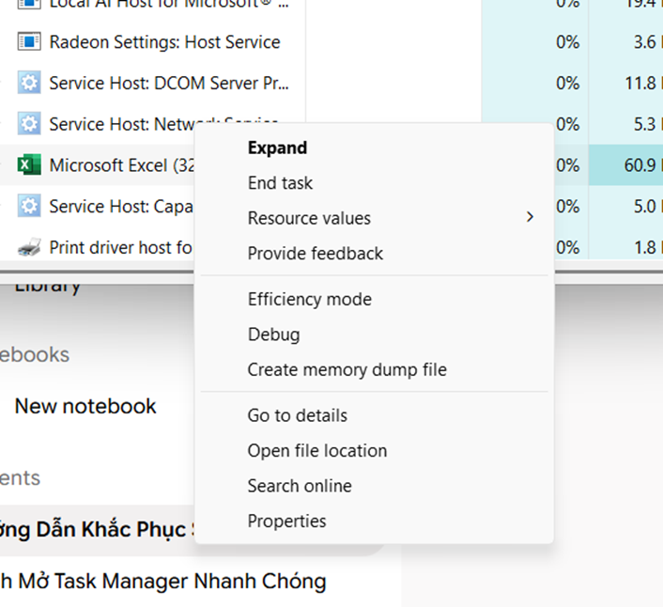
    - Mô tả tình huống
- Tình huống: Đang nhập số liệu và kéo công thức thì bảng tính đơ cứng, không thể click chuột vào các ô, thanh tiêu đề xuất hiện dòng chữ (Not Responding).
- Tên ứng dụng bị treo: Microsoft Excel.
- Nguyên nhân nghi ngờ: Do xử lý bảng dữ liệu có kích thước lớn hoặc chạy cùng lúc nhiều hàm tính toán phức tạp (như VLOOKUP, COUNTIFS) gây quá tải bộ nhớ tạm thời.
- Cách khắc phục: Nhấn tổ hợp phím Ctrl + Shift + Esc để mở Task Manager. Tại tab Processes, tìm đến tiến trình Microsoft Excel, nhấn chuột phải và chọn lệnh End Task để ép đóng phần mềm. Sau đó, khởi động lại Excel làm để tiếp tục việc.

- Giải quyết: Đóng ứng dụng bị treo bằng Task Manager (End Task) hoặc lệnh kill <PID> trên Linux.
- Bài tập: Mô tả tình huống ứng dụng bị treo (tên ứng dụng, nguyên nhân nghi ngờ) và cách khắc phục.
  - Phần 4: Ứng dụng AI vào giải quyết vấn đề.
    - 1.Tư vấn nâng cấp cấu hình phần cứng máy tính
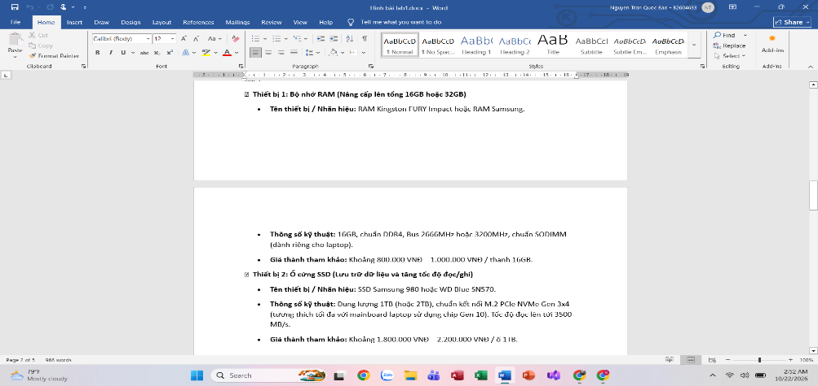
      - Danh sách thiết bị

    - Trợ lý văn phòng và xử lý dữ liệu
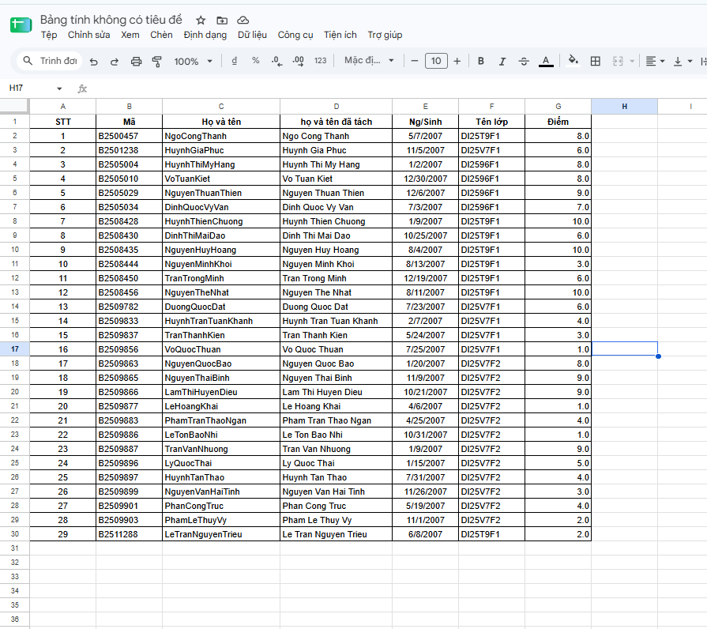
      - Dữ liệu đã sử lí

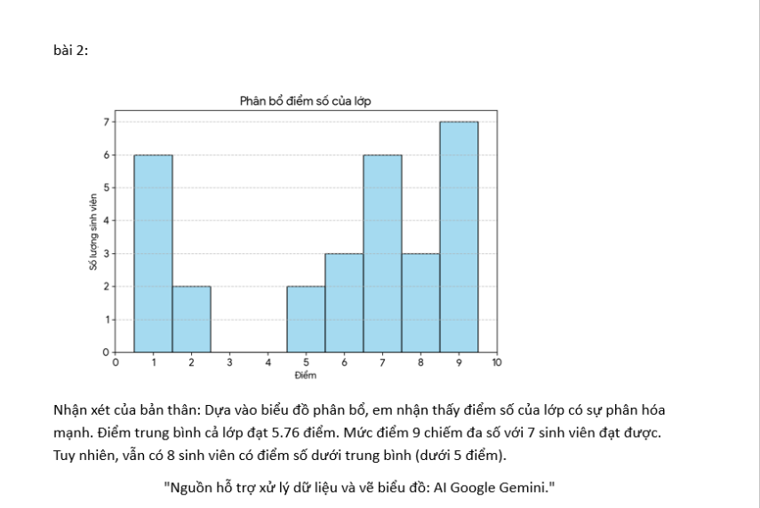
Biểu đồ

  - Phần 5: Tự học và khám phá
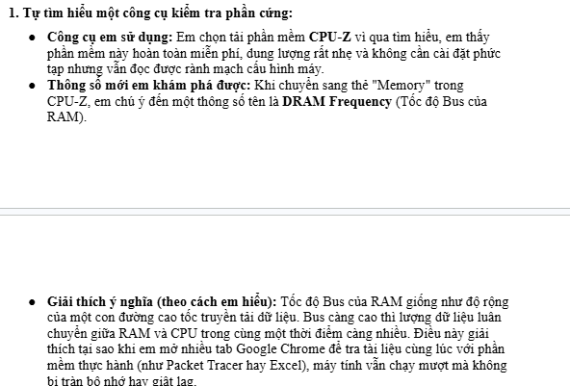
      - Tự tìm hiểu một công cụ kiểm tra phần cứng

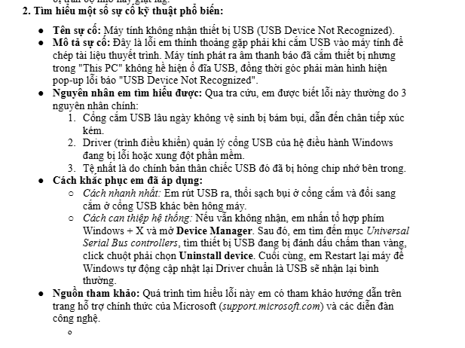
      - Tìm hiểu một số sự cố kỹ thuật phổ biến:

BÀI THỰC HÀNH 06: CƠ SỞ DỮ LIỆU, TÌM KIẾM VÀ ĐÁNH GIÁ ĐỘ TIN CẬY CỦA THÔNG TIN

  - Hãy tạo bảng Excel có nội dung như sau:

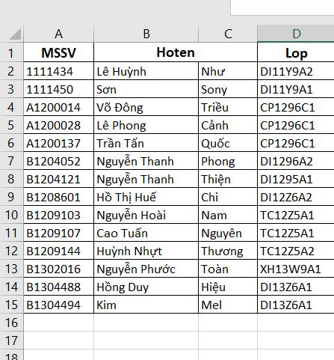
      - Danh Sach Sinh Vien
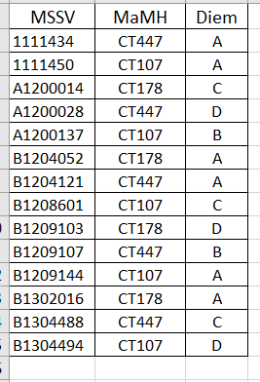
      - "KetQuaHocTap":
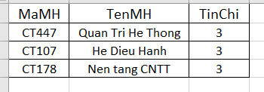
      - "DanhMucMonHoc":

  - Truy vấn dữ liệu trong Excel

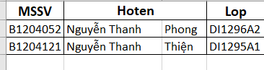
      - SV học lớp DI1295A1 và DI1296A2:

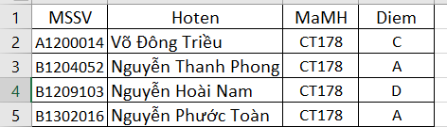
      - SV học môn CT178:

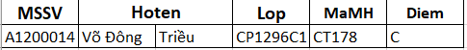
      - SV lớp CP1296C1 học môn CT178:

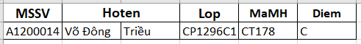
      - d) Thêm điều kiện điểm C:

  - Chuyển sang Access và truy vấn

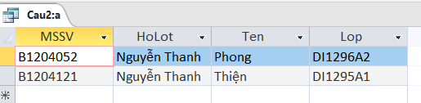
      - Hãy liệt kê tất cả sinh viên học lớp DI1295A1 và DI1296A2

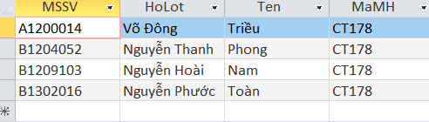
      - :SV học môn CT178:

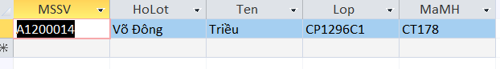
      - SV lớp CP1296C1 học môn CT178

      - Thêm điều kiện điểm c

  - Đánh giá nguồn thông tin về Hệ thống Cơ sở Dữ liệu (CSDL) SQL so với NoSQL

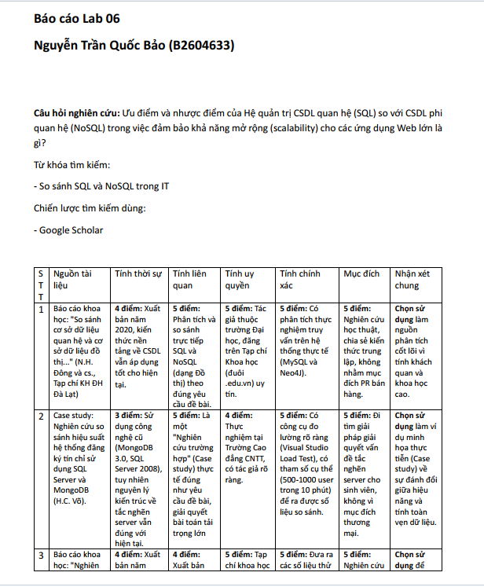
      - Trang 1
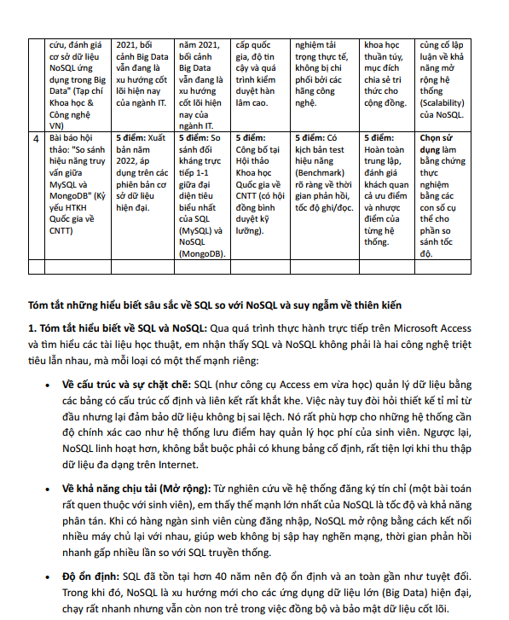

      - Trang 2
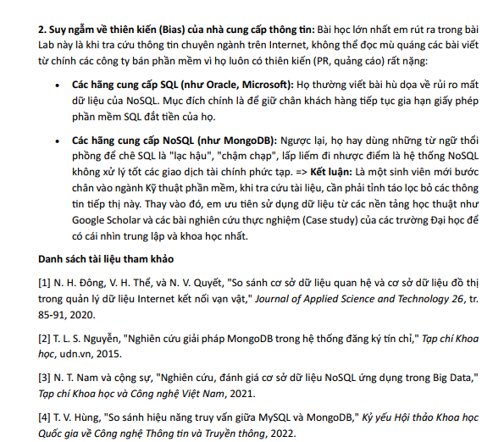
      - Trang 3

BÀI THỰC HÀNH 07: DỊCH VỤ TIỆN ÍCH VÀ SỬ DỤNG SÁNG TẠO

  - Tiện ích Google Form
    - TẠO GOOGLE FORM NHẬP THÔNG TIN SINH VIÊN KHÓA 52
link liên kết https://docs.google.com/forms/d/e/1FAIpQLScsiDINV7evatZ7Yu2Di_quTIRVf5IgZV29IVG1TOsQq3kxBg/viewform?usp=publish-editor
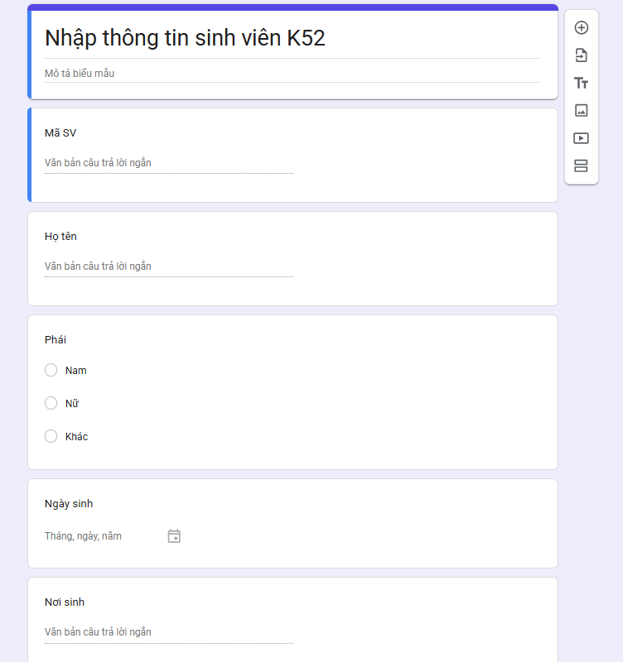
      - Giao diện

  - TẠO GOOGLE FORM ĐĂNG KÝ THAM QUAN CÔNG TY TMA
Link liên kết
https://forms.gle/SXFfuBMC5NaiHQje7
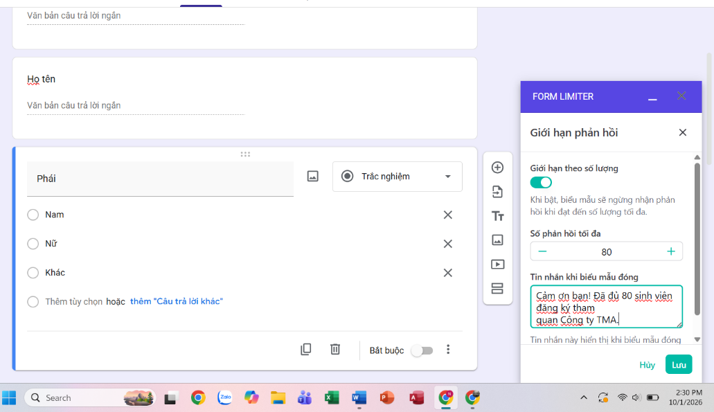
      - Giới hạn 80 người
  - THIẾT KẾ TRANG GIỚI THIỆU BẢN THÂN TRÊN GOOGLE
Link liên kết
https://sites.google.com/student.ctu.edu.vn/nguyentranquocbaose/trang-ch%E1%BB%A7
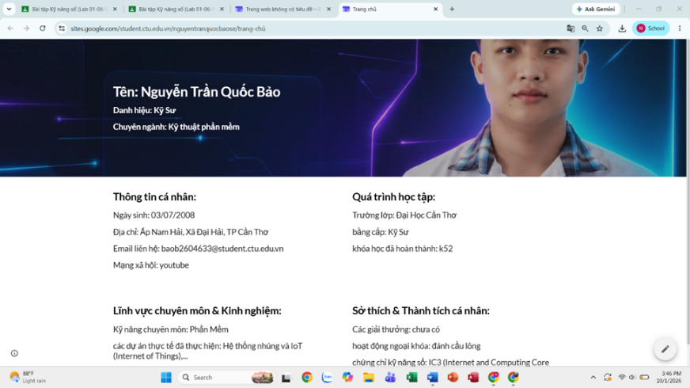
      - Giao diện trang

  - QUẢN LÝ CÔNG VIỆC CÁ NHÂN TỔ CHỨC THEO TUẦN
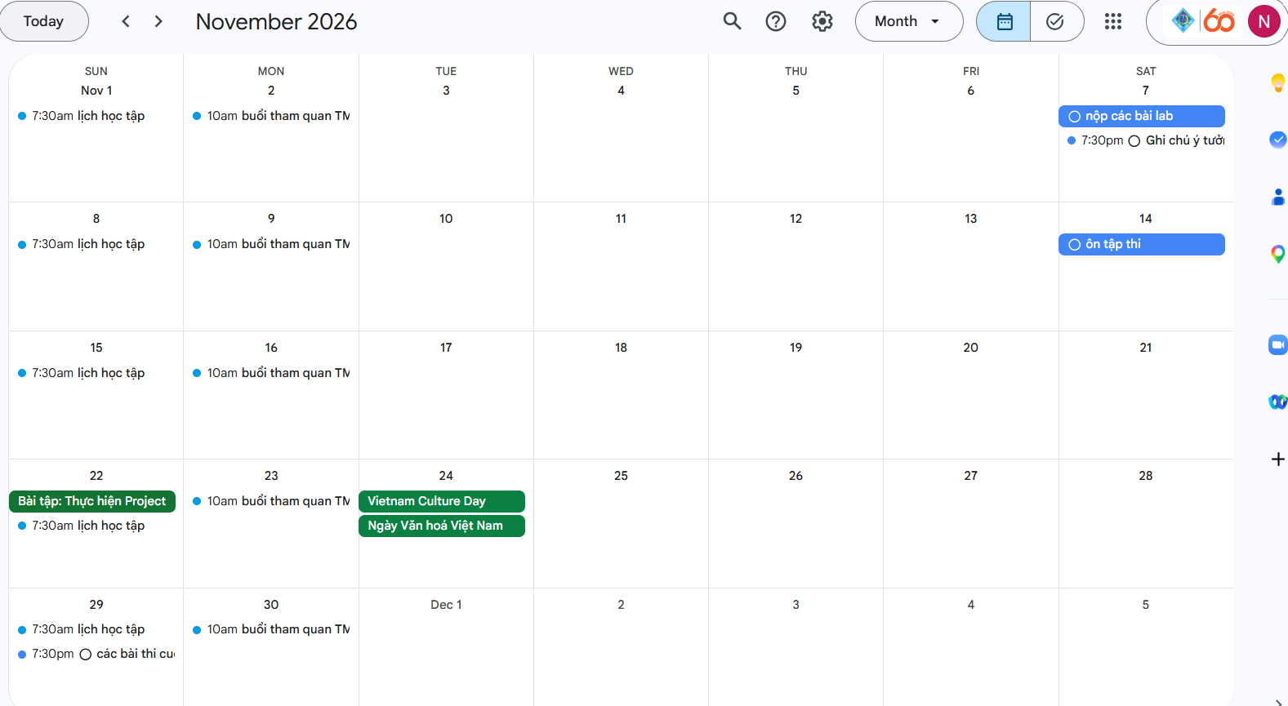
      - giao diện Google Calendar Tháng 11/2026

  - QUẢN LÝ DỰ ÁN NHÓM TRÊN NỀN TẢNG TRELLO
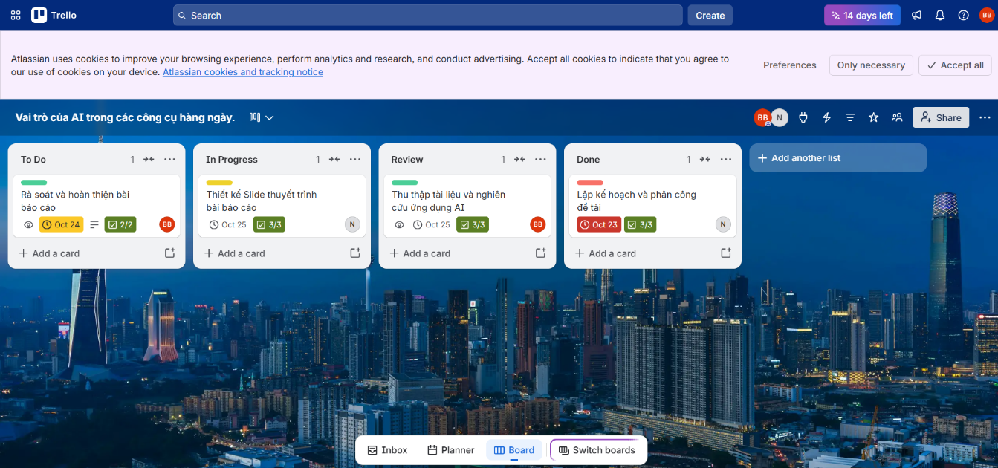
      - hình chi tiết Bảng Trello

BÀI THỰC HÀNH 08: MẠNG VÀ GIAO TIẾP TRỰC TUYẾN CƠ BẢN

BÀI 1 & BÀI 2 - KIỂM TRA CẤU HÌNH MẠNG VÀ TÌM HIỂU DỊCH VỤ
  - MẠNG CƠ BẢN
    - KIỂM TRA VÀ GHI NHẬN THÔNG SỐ CẤU HÌNH MẠNG TRÊN MÁY TÍNH

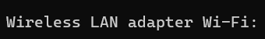
      - Quan sát card mạng đang kết nối (Ethernet hoặc Wi-Fi).

      - IP address:
      - Subnet mask:
      - Gateway:

      - DNS server:

  - Hãy nêu chức năng của gateway và chức năng của DNS server
- Chức năng của Gateway: Đóng vai trò là cổng trung gian (điểm ra/vào) nối
giữa mạng nội bộ (LAN) với các mạng bên ngoài (Internet). Có nhiệm vụ định
tuyến và chuyển tiếp các gói tin dữ liệu ra khỏi mạng local khi IP đích không
nằm cùng dải mạng.
- Chức năng của DNS Server: Đóng vai trò như 'danh bạ điện thoại' của mạng
Internet, chuyển đổi tên miền dạng chữ dễ nhớ (ví dụ: ctu.edu.vn) thành địa chỉ
IP dạng số (ví dụ: 115.79.x.x) để máy tính định vị và truy cập đúng máy chủ.

  - KIỂM TRA ĐƯỜNG ĐI CỦA GÓI TIN VỚI LỆNH TRACERT
    - www.ctu.edu.vn
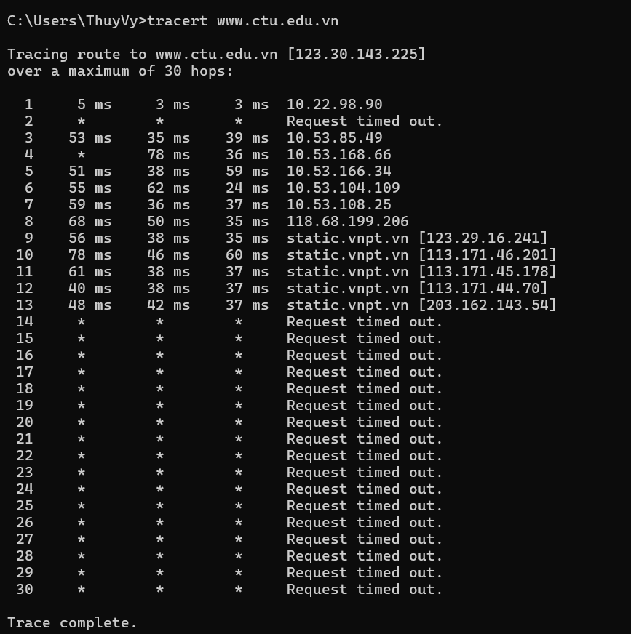
      - KIỂM TRA KẾT NỐI ĐẾN TRANG WEB WWW.CTU.EDU.VN
    - Giải thích: Liệt kê danh sách các nút trung gian (hops) mà gói tin đi qua:
từ máy tính cá nhân -> Default Gateway phòng máy -> Các Router trung gian của
ISP/Trường -> Máy chủ web Đại học Cần Thơ.
    - gmail.com
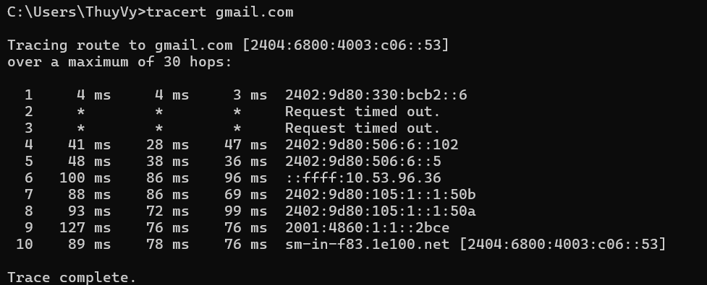
      - KIỂM TRA KẾT NỐI ĐẾN GMAIL.COM
Giải thích: Gói tin đi từ máy tính local qua Gateway, chuyển tiếp qua nhiều
Router của các nhà mạng quốc tế/Google trước khi tới hạ tầng máy chủ Gmail.
    - Địa chỉ IP của máy tính trong cùng phòng thực hành.
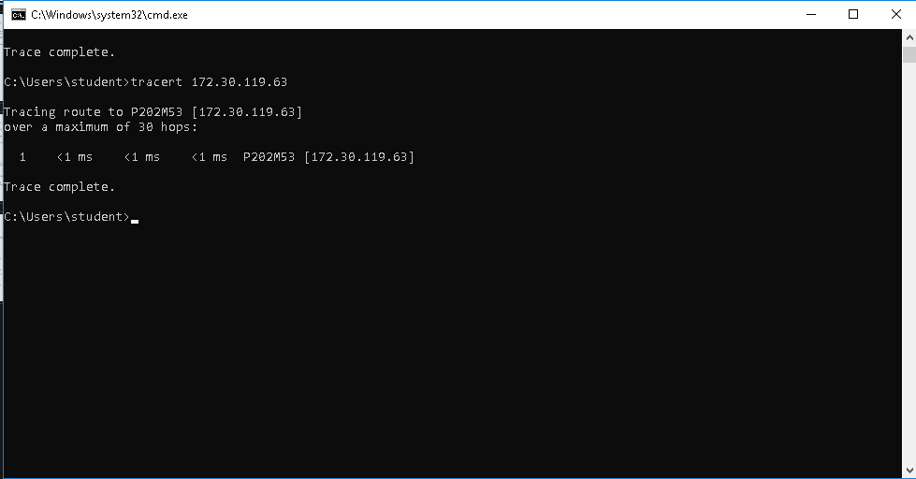
      - Các nút trung gian
  - PHẦN 3: MÔ PHỎNG SƠ ĐỒ MẠNG TRÊN CISCO PACKET TRACER
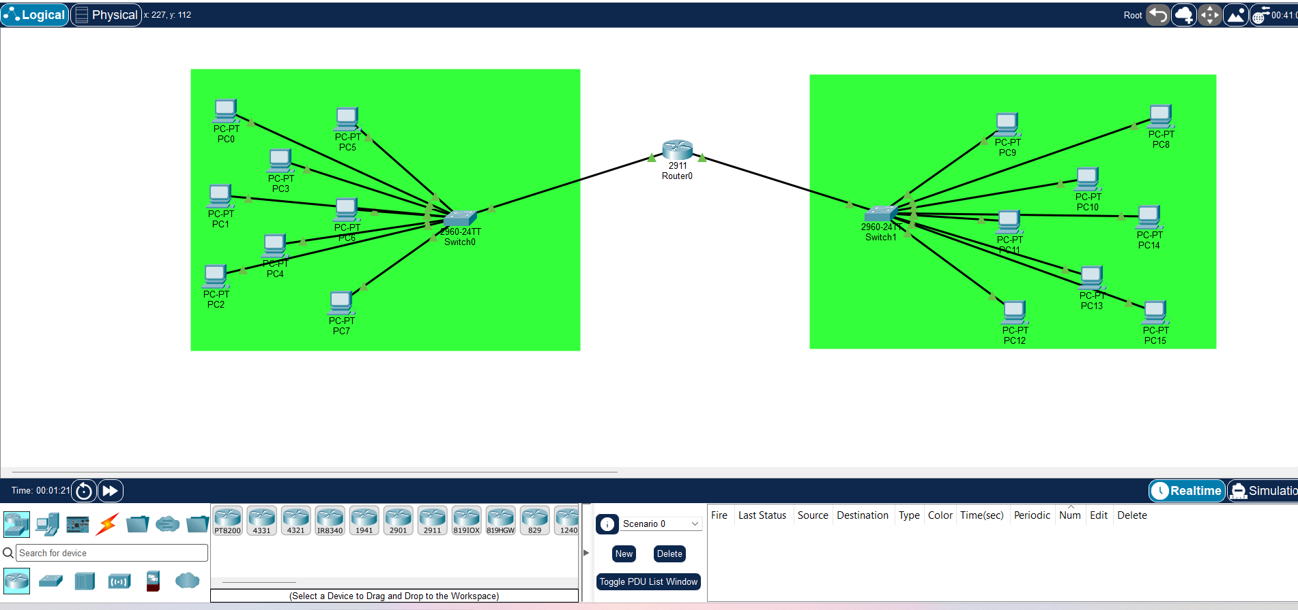
      - Sơ đồ phòng máy

  - PHẦN 4: THỰC HÀNH GIAO TIẾP TRỰC TUYẾN CƠ BẢN
    - BÀI TẬP VỀ GMAIL & GOOGLE CONTACTS
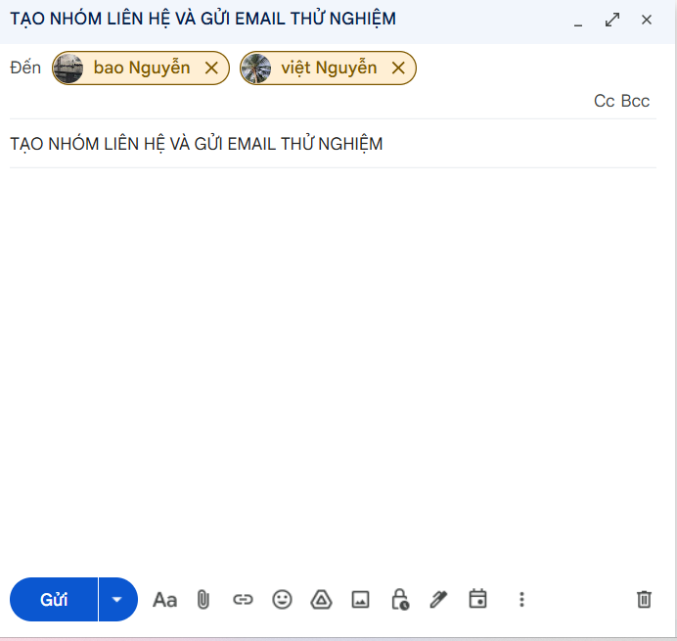
      - 1: TẠO NHÓM LIÊN HỆ VÀ GỬI EMAIL THỬ NGHIỆM
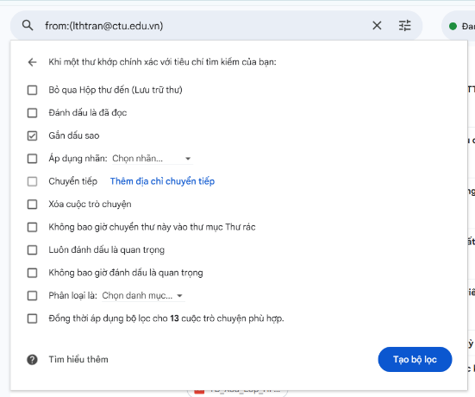
      - TẠO BỘ LỌC EMAIL TỪ ĐỊA CHỈ YÊU CẦU
      - TẠO NHÃN BAN CÁN SỰ LỚP VÀ XUẤT FILE CONTACTS CSV
    - : MẠNG XÃ HỘI VÀ TIN NHẮN (FACEBOOK & ZALO)
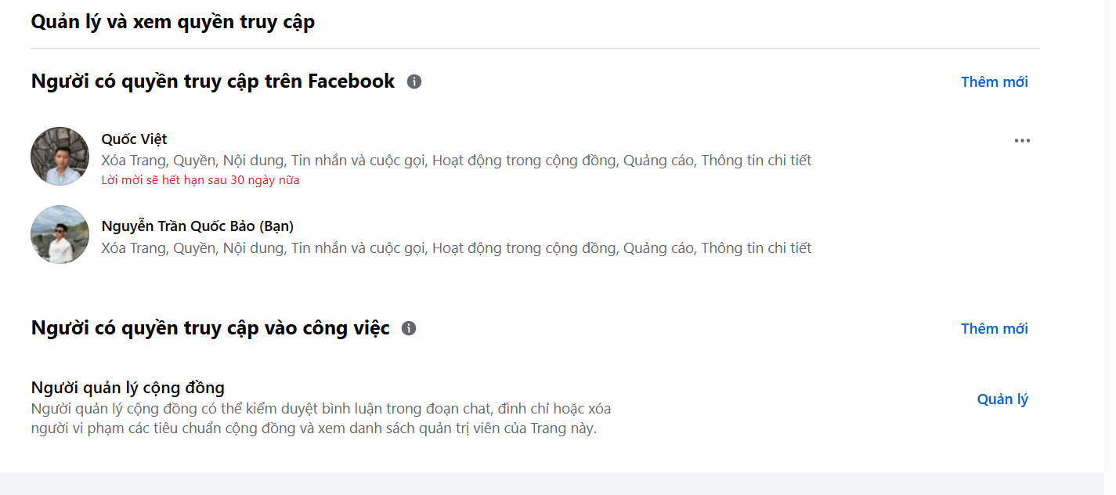
      - TẠO FANPAGE FACEBOOK VÀ PHÂN QUYỀN
link: https://www.facebook.com/profile.php?id=61594931289611
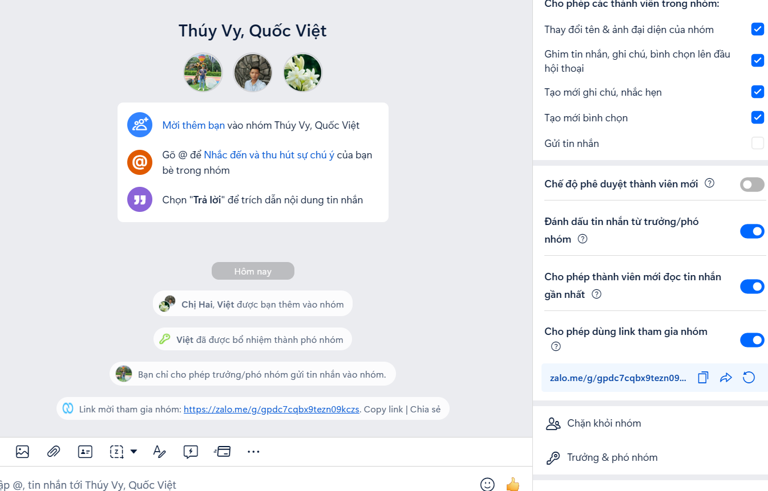
      - Nhóm zalo
Link: https://zalo.me/g/gpdc7cqbx9tezn09kczs

    - : HỘI NGHỊ TRỰC TUYẾN VÀ ĐĂNG TẢI VIDEO YOUTUBE
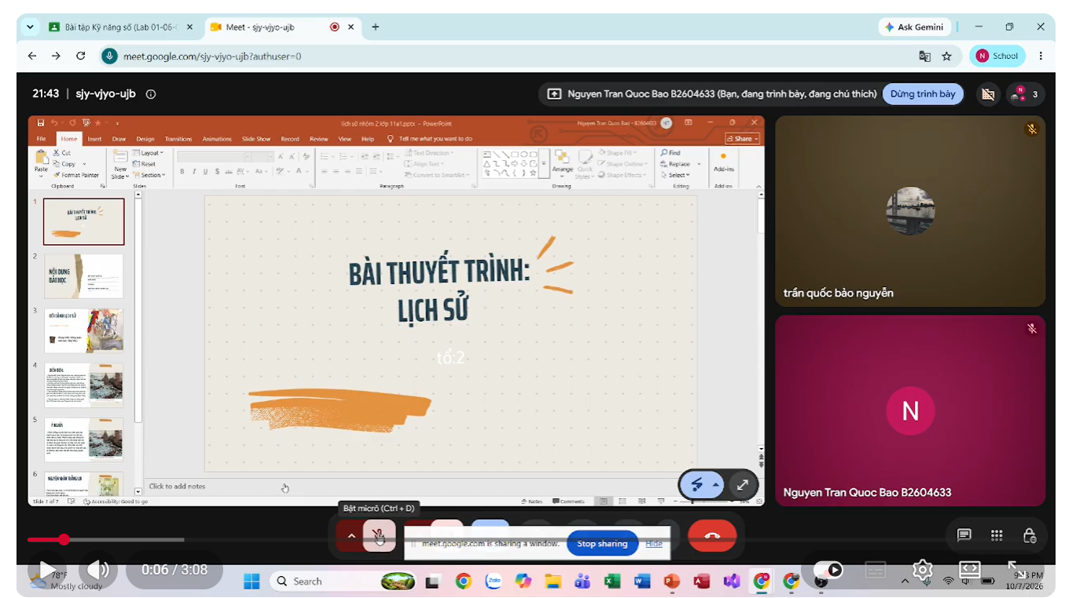
      - Hình thuyết trình
https://www.youtube.com/watch?v=5OqKw6tR0II

BÀI THỰC HÀNH 09: BẢO MẬT THÔNG TIN VÀ SỨC KHỎE SỐ
  - Rèn luyện kỹ năng bảo mật tài khoản
    - Google gmail
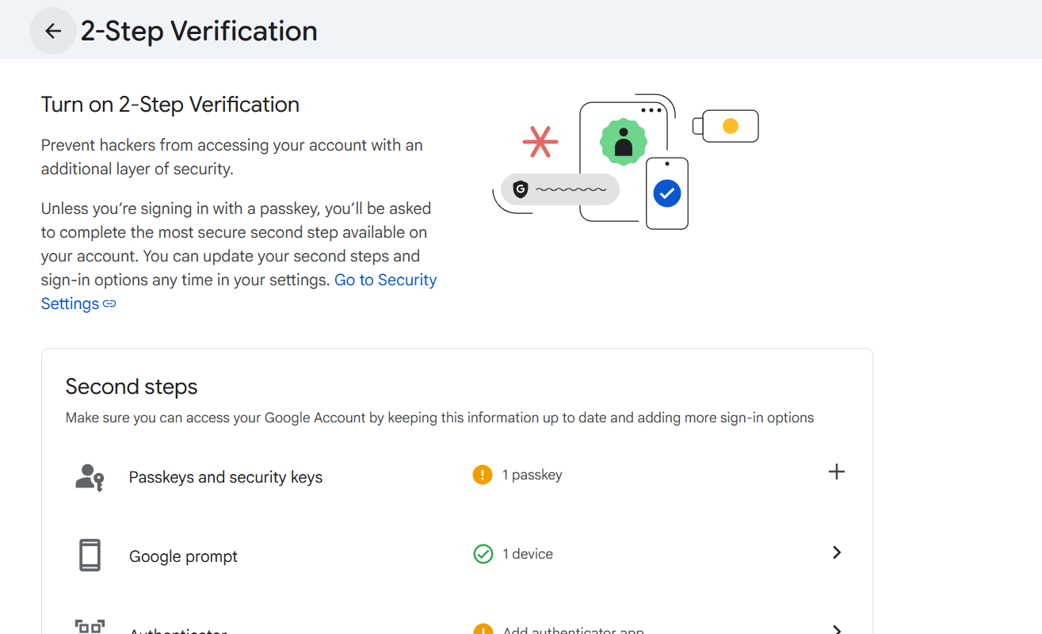
      - Xác thực tài khoản gmail
Giải thích cơ chế:
Lớp 1: Người dùng nhập đúng địa chỉ email và mật khẩu.
Lớp 2: Hệ thống gửi một lời nhắc (Google Prompt) đến điện thoại đã đăng nhập để người dùng nhấn "Vâng, chính là tôi", hoặc gửi mã OTP 6 số qua tin nhắn SMS/ứng dụng Authenticator để xác minh chính chủ trước khi cấp quyền truy cập vào hộp thư Gmail

    - Facebook
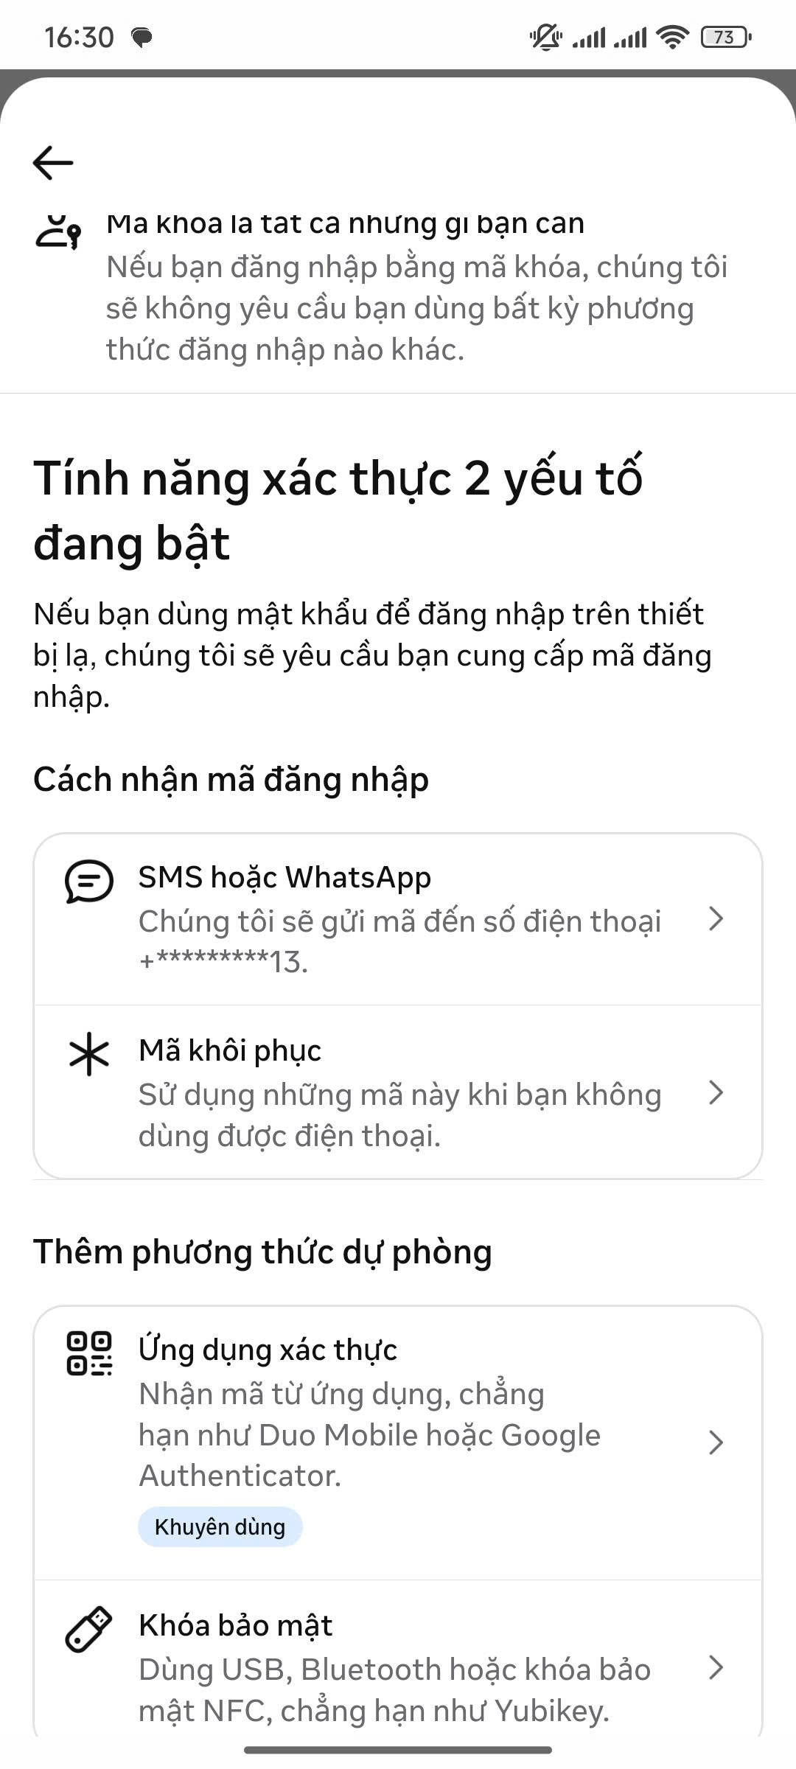
      - Facebook

Giải thích cơ chế:
Lớp 1: Đăng nhập bằng mật khẩu tĩnh của tài khoản.
Lớp 2: Facebook yêu cầu nhập thêm một mã bảo mật dùng một lần. Mã này được tạo liên tục 30 giây/lần từ một ứng dụng như Google/Duo Authenticator, hoặc được gửi trực tiếp qua SMS đến số điện thoại liên kết

    - Zalo
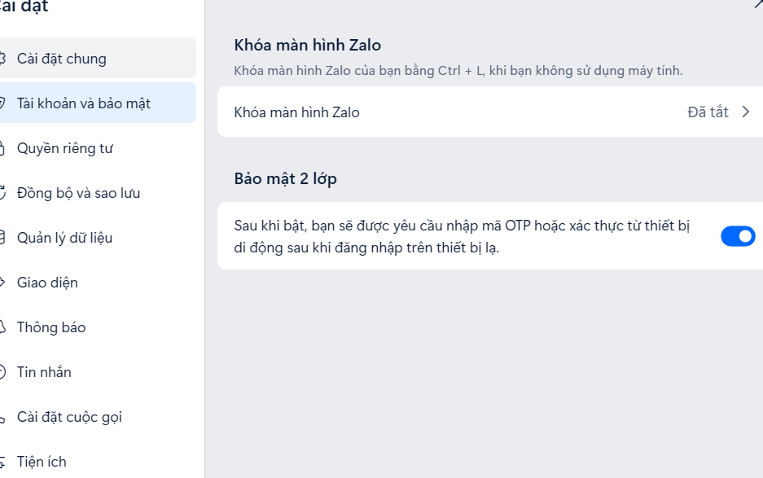
      - Trên zalo

Giải thích cơ chế:
Lớp 1: Đăng nhập bằng mật khẩu tĩnh của tài khoản.
Lớp 2: Facebook yêu cầu nhập thêm một mã bảo mật dùng một lần. Mã này được tạo liên tục 30 giây/lần từ một ứng dụng như Google/Duo Authenticator, hoặc được gửi trực tiếp qua SMS đến số điện thoại liên kết

    - Microsotf office
      - Microsotf office

Giải thích cơ chế:
Lớp 1: Hệ thống yêu cầu mật khẩu của tài khoản Microsoft.
Lớp 2: Người dùng phải mở ứng dụng Microsoft Authenticator trên điện thoại để chọn đúng con số đang hiển thị trên màn hình đăng nhập, hoặc nhập mã bảo mật được gửi đến email/số điện thoại khôi phục
    - Google drive
      - Hình xác thực
Giải thích cơ chế:
Lớp 1: Người dùng nhập đúng địa chỉ email và mật khẩu.
Lớp 2: Hệ thống gửi một lời nhắc (Google Prompt) đến điện thoại đã đăng nhập để người dùng nhấn "Vâng, chính là tôi", hoặc gửi mã OTP 6 số qua tin nhắn SMS/ứng dụng Authenticator để xác minh chính chủ trước khi cấp quyền truy cập kho lưu trữ Drive

Bài 2: Nhận diện lừa đảo và nguy cơ online
    - Tình huống 1
Đánh giá tình huống: Đây là kịch bản lừa đảo mạo danh kết hợp thủ đoạn.
Các dấu hiệu nhận biết:
Địa chỉ web giả mạo: Không một công ty lớn nào lại đi dùng tên miền miễn phí (.weebly.com) làm cổng hỗ trợ khách hàng.
Đòi thông tin vô lý: Yêu cầu nhấp vào link lạ để "nhập thông tin tài khoản ngân hàng". Các hệ thống vận chuyển chính thống không bao giờ bắt khách tự cung cấp mật khẩu hay tự đăng nhập vào một web bên ngoài để hoàn tiền.
Thao túng tâm lý: Kẻ gian cố tình bịa ra lỗi "treo giao dịch, khóa app" nhằm hối thúc, làm nạn nhân hoảng loạn và làm theo yêu cầu.
Cơ chế hoạt động: Chúng thu thập dữ liệu đơn hàng bị rò rỉ, đóng giả shipper để dụ nạn nhân chuyển trước một số tiền nhỏ. Sau khi nhận được tiền, chúng lấy cớ chuyển sai cú pháp gây lỗi để đẩy nạn nhân sang gặp "CSKH" giả mạo qua Zalo. Lúc này, chúng mới tung đòn quyết định: gửi đường link Phishing có giao diện giống web ngân hàng, chực chờ nạn nhân điền mật khẩu và mã OTP vào để bòn rút toàn bộ tiền
Cách xử lý:
• Thu thập bằng chứng trước khi block: Khoan vội chặn ngay. Hãy chụp màn hình toàn bộ lịch sử cuộc gọi, đoạn chat với "CSKH", số tài khoản nhận tiền và đường link giả mạo. Đây là bằng chứng bắt buộc phải có để báo cáo sự việc.
• Báo cáo (Report) hệ thống: Bấm report thẳng tài khoản Zalo đó với lý do lừa đảo. Gọi điện cho tổng đài Vietinbank để báo cáo số tài khoản 1023... có hành vi chiếm đoạt tài sản để ngân hàng đưa vào danh sách theo dõi hoặc đóng băng.
• Tuyệt đối không tự bấm "Hủy đơn": Kẻ gian có thể xúi nạn nhân vào Shopee/TikTok Shop hủy đơn hàng để xóa dấu vết. Phải giữ nguyên trạng thái đơn trên app để làm cơ sở khiếu nại với sàn thương mại điện tử về việc lộ thông tin giao hàng.
• Cảnh báo cộng đồng: Cập nhật số điện thoại giả danh shipper, số tài khoản ngân hàng và đường link lừa đảo lên các hội nhóm hoặc hệ thống cảnh báo (như chongluadao.vn) để ngăn người khác sập bẫy.
    - Tình huống 2:
Xác định tình huống: Đây là một cạm bẫy lừa đảo được ngụy trang tinh vi dưới vỏ bọc một cảnh báo bảo mật có thật của trình duyệt.
2. Dấu hiệu phân biệt (Bằng chứng):
Dấu hiệu Thật: Đoạn thông báo "Mật khẩu bị rò rỉ..." xuất hiện dưới dạng một hộp thoại nhỏ, tinh tế gọn gàng gắn liền với thanh địa chỉ URL hoặc menu Cài đặt của trình duyệt. Thanh URL hiển thị địa chỉ hợp lệ của hệ thống trình duyệt.
Dấu hiệu Giả (Lừa đảo): Bảng thông báo màu đỏ xuất hiện dưới dạng một popup che khuất nội dung trang web đang lướt. Thanh địa chỉ URL đang hiển thị một trang web lạ, hoặc trang web xem phim/tải phần mềm lậu, không liên quan đến hệ thống quản lý mật khẩu.
3. Cơ chế hoạt động:
Trường hợp Thật: Trình duyệt so sánh mã băm mật khẩu tài khoản facebook.com anh đã lưu với cơ sở dữ liệu các vụ rò rỉ toàn cầu, từ đó cảnh báo nguy cơ bị xâm nhập cao.
Trường hợp Giả (Tấn công Phishing): Tin tặc chèn mã độc vào các trang web kém an toàn để tạo ra popup giả mạo y hệt cảnh báo hệ thống. Nếu bấm vào nút "Thay đổi mật khẩu trên trang web" trên cửa sổ giả này, anh sẽ bị điều hướng sang một trang Facebook fake (ví dụ: faceb00k-security.com). Khi anh làm theo yêu cầu nhập mật khẩu cũ để đổi mật khẩu mới, tin tặc sẽ lập tức thu thập được mật khẩu thật.
4. Cách xử lý an toàn và triệt để:
Bỏ qua nút bấm: Tuyệt đối không bấm trực tiếp vào nút "Thay đổi mật khẩu trên trang web" hay "Đi tới Cài đặt mật khẩu" trên bảng thông báo vừa bật lên để phòng tránh dính link lừa đảo.
Chủ động thao tác độc lập: Đóng tab web đó lại. Mở một tab mới hoàn toàn hoặc mở ứng dụng Facebook gốc trên điện thoại, tự gõ thủ công địa chỉ facebook.com để vào phần cài đặt và thay đổi mật khẩu.
Kiểm tra chéo trên hệ thống: Truy cập thủ công vào phần quản lý mật khẩu của trình duyệt (gõ chrome://settings/passwords/check đối với Chrome), chạy lại tính năng kiểm tra bảo mật để xem danh sách chính xác các mật khẩu đã lưu bị rò rỉ và dọn dẹp hàng loạt.
Tăng cường lớp giáp: Đảm bảo tài khoản Facebook đã được bật tính năng xác thực hai yếu tố (2FA) như đã thực hành ở Bài 1 để chặn đứng hoàn toàn nguy cơ dù mật khẩu có thực sự bị lộ ở nơi khác
    - Tình huống 3:
Xác định tình huống: Đây là tình huống thật.
2. Dấu hiệu/bằng chứng khẳng định tình huống thật:
Thời gian thực và độ chính xác tuyệt đối: Cuộc gọi xuất hiện ngay lập tức (đúng 1 phút sau khi giao dịch bị lỗi). Tổng đài đọc chính xác 4 số cuối của thẻ Visa, số tiền khớp (50 USD) và đúng tên đơn vị thụ hưởng (STEAM GAMES). Kẻ gian bên ngoài gần như không thể can thiệp để lấy dữ liệu nội bộ chuẩn xác trong tích tắc ngay khi thẻ vừa bị từ chối.
Phương thức tương tác an toàn (Hệ thống IVR): Đầu dây bên kia là tổng đài tự động, chỉ yêu cầu người dùng thao tác bằng phím bấm (bấm phím 1 để xác nhận hoặc phím 0 để khóa khẩn cấp). Tuyệt đối không có "nhân viên" nào đòi anh phải cung cấp mã số CVV, mã OTP, mật khẩu hay yêu cầu chuyển khoản – đây là điểm khác biệt cốt lõi so với các cuộc gọi lừa đảo mạo danh ngân hàng.
3. Cơ chế hoạt động của hệ thống ngân hàng:
Khi thực hiện thanh toán, hệ thống AI của ngân hàng sẽ liên tục chấm điểm rủi ro. Các yếu tố hội tụ cùng lúc như: giao dịch vào giờ bất thường (nửa đêm), thanh toán bằng ngoại tệ trên website nước ngoài (như Steam) bị hệ thống xếp vào nhóm rủi ro cao (nghi ngờ thẻ bị đánh cắp).
Để bảo vệ tiền, ngân hàng lập tức kích hoạt cơ chế phòng thủ: Tạm chặn giao dịch (trên web báo lỗi, tiền chưa trừ) và hệ thống tổng đài tự động lập tức gọi điện để xác minh trực tiếp với chủ thẻ.
Dựa trên phản hồi, nếu bấm phím 1, hệ thống ghi nhận đây là hành vi chính chủ và mở khóa bộ lọc. Nếu bấm phím 0, hệ thống hiểu thẻ đã bị lộ và khóa thẻ vĩnh viễn để bảo toàn tài sản.
4. Cách xử lý:
Vì đây đúng là giao dịch đang thực hiện, hãy bình tĩnh nghe hết câu lệnh của tổng đài và bấm phím 1 để xác nhận.
Sau khi cuộc gọi kết thúc, quay trở lại trang web Steam, tiến hành thanh toán lại từ đầu (nhập lại CVV), lúc này giao dịch sẽ được hệ thống ngân hàng duyệt thành công.
Lưu ý nhỏ: Dù là tổng đài tự động, nhưng nếu bấm phím xong mà hệ thống lại nối máy sang một "nhân viên" và người này yêu cầu đọc mã OTP gửi về điện thoại, hãy dập máy ngay lập tức vì lúc này kịch bản đã chuyển sang lừa đảo.
    - Tình huống 4:
Xác định tình huống:
Đây là tình huống lừa đảo.
2. Dấu hiệu/Bằng chứng nhận diện lừa đảo (Chỉ ra ít nhất 2 dấu hiệu):
Việc nhẹ lương cao, phi lý: Quảng cáo làm CTV chỉ cần xem video TikTok hoặc đánh giá Shopee mà có thể dễ dàng kiếm 200k-500k/ngày. Công việc không đòi hỏi kỹ năng, bằng cấp nhưng hứa hẹn thu nhập cao là dấu hiệu lừa đảo kinh điển.
Yêu cầu nạp tiền/tạm ứng tiền trước: Ở nhiệm vụ 3, quản lý yêu cầu người tham gia phải tự bỏ tiền túi ra để "tạm ứng mua hàng" (500.000 VNĐ) mới được nhận hoa hồng 30%. Các công việc chính đáng không bao giờ bắt người lao động phải đóng tiền hay ứng tiền trước để làm việc.
Mồi nhử tạo lòng tin ban đầu: Việc dễ dàng nhận được 50.000 VNĐ và 100.000 VNĐ thật ở hai nhiệm vụ đầu tiên thực chất là mồi nhử tâm lý để nạn nhân mất cảnh giác và tin rằng hệ thống này trả tiền uy tín
3. Cơ chế hoạt động của thủ đoạn (Kịch bản "Thả con săn sắt, bắt con cá rô"):
Bước 1 - Nuôi dưỡng niềm tin: Kẻ lừa đảo sẵn sàng bỏ ra một số tiền nhỏ (như 150k ở hai nhiệm vụ đầu) chuyển thẳng vào tài khoản của nạn nhân. Việc nhận được "tiền thật, việc thật" sẽ đánh gục hoàn toàn sự phòng bị tâm lý.
Bước 2 - Giăng bẫy lớn: Chúng đưa nạn nhân vào "nhóm VIP" để tạo cảm giác đặc quyền và bắt đầu yêu cầu các nhiệm vụ phải nạp tiền thật (đơn 500k, hứa trả 650k).
Bước 3 - Chiếm đoạt và thao túng: Ở đơn 500k đầu tiên, chúng có thể vẫn trả lại cả gốc lẫn lãi (650k) để nạn nhân hoàn toàn sập bẫy. Sau đó, chúng sẽ đưa ra các "nhiệm vụ kép" yêu cầu tạm ứng số tiền lớn dần (5 triệu, 50 triệu, hàng trăm triệu). Khi nạn nhân nạp số tiền lớn, chúng sẽ viện đủ mọi lý do như: "thao tác sai cú pháp", "lỗi hệ thống", "cần nạp thêm tiền để xác minh giải ngân". Nạn nhân vì tiếc số tiền đã nạp nên cứ thế vay mượn nạp thêm cho đến khi kiệt quệ và bị kẻ gian chặn liên lạc.
4. Cách xử lý thực chiến:
Dừng lại ngay lập tức ở Nhiệm vụ 3: Tuyệt đối không chuyển khoản số tiền 500.000 VNĐ (hay bất cứ khoản tiền nào khác) để làm cái gọi là "tạm ứng mua hàng".
Chặn mọi liên lạc: Ngay khi nhận được 150.000 VNĐ từ hai nhiệm vụ đầu, hãy lập tức chặn tài khoản Telegram/Zalo của tên "quản lý" và thoát khỏi tất cả các hội nhóm liên quan. Coi như anh đẹp trai đã có một bữa sáng miễn phí và thoát bẫy thành công.
Báo cáo (Report): Bấm report các bài đăng quảng cáo tuyển dụng này trên Facebook/TikTok để hạn chế người khác trở thành nạn nhân. Không được cung cấp thêm bất kỳ hình ảnh CCCD hay thông tin cá nhân nào cho nhóm lừa đảo này.
    - Tình huống 5:
Xác định tình huống: Đây là một tình huống lừa đảo.
2. Dấu hiệu/bằng chứng nhận diện lừa đảo:
Sai quy trình làm việc của nhà nước: Cơ quan công an không bao giờ gọi điện thoại yêu cầu công dân cập nhật dữ liệu định danh, dữ liệu thuế hay giải quyết thủ tục hành chính qua các ứng dụng mạng xã hội như Zalo.
Đường link giả mạo, sai tên miền: Đường link [https://dichvucong.bocongan-vn.com/vneid.apk](https://dichvucong.bocongan-vn.com/vneid.apk) là link lừa đảo. Các trang web chính thống của cơ quan nhà nước Việt Nam bắt buộc phải có đuôi .gov.vn (ví dụ: dichvucong.bocongan.gov.vn). Kẻ gian cố tình dùng đuôi .com và thêm dấu gạch ngang (bocongan-vn) để đánh lừa thị giác người dùng.
Yêu cầu cài đặt ứng dụng nguy hiểm: Việc yêu cầu tải file có đuôi .apk (định dạng cài đặt ứng dụng của Android không thông qua cửa hàng chính thức Google Play) là dấu hiệu rõ ràng nhất của hành vi phát tán mã độc
3. Cơ chế hoạt động của thủ đoạn này:
Đòn tâm lý 1 - Phô trương uy tín: Kẻ gian đã thu thập hoặc mua dữ liệu cá nhân bị rò rỉ trên mạng. Khi gọi điện, chúng đọc chính xác họ tên, ngày sinh, số CCCD và địa chỉ kết hợp với danh xưng "Thượng úy, cán bộ công an" khiến nạn nhân tin sái cổ đây là công an thật.
Đòn tâm lý 2 - Tạo áp lực và "giăng bẫy ân cần": Chúng bịa ra lỗi nghiêm trọng (lỗi đồng bộ mức 2 do sai lệch dữ liệu thuế) và giới hạn thời gian gấp gáp (yêu cầu ra công an quận trước 17h chiều). Khi nạn nhân bối rối vì đang đi làm không thể ra phường, chúng tỏ ra "ân cần" hỗ trợ gửi link làm online qua Zalo cho nhanh.
Đòn kết liễu - Mã độc chiếm quyền: Nếu nạn nhân nhấp vào link, tải ứng dụng vneid.apk và làm theo yêu cầu "quét khuôn mặt" (thực chất là lừa nạn nhân cấp quyền Trợ năng - Accessibility cho ứng dụng), mã độc sẽ lập tức kiểm soát toàn bộ điện thoại. Chúng có thể làm tối đen màn hình, tự động đọc trộm tin nhắn mã OTP, mở ứng dụng ngân hàng và âm thầm chuyển sạch tiền đi mà chủ nhân không hề hay biết.
4. Cách xử lý an toàn:
Ngắt kết nối: Lập tức dập máy, chặn số điện thoại gọi đến và chặn luôn tài khoản Zalo gửi đường link lừa đảo.
Quy tắc "Không": Tuyệt đối không bấm vào link lạ được gửi qua tin nhắn, không tải và cài đặt bất kỳ file .apk nào.
Xác minh thực tế: Nếu nghi ngờ hoặc lo lắng về tài khoản VNeID của mình, hãy mang trực tiếp CCCD ra trụ sở công an phường/xã nơi cư trú để yêu cầu kiểm tra, tuyệt đối không làm việc qua điện thoại.
Trường hợp đã lỡ tải app và cài đặt: Ngay lập tức ngắt kết nối mạng (tắt Wifi/4G), tháo SIM ra khỏi máy. Nhanh chóng dùng một thiết bị khác gọi lên tổng đài ngân hàng yêu cầu khóa tài khoản khẩn cấp, sau đó mang điện thoại ra trung tâm bảo hành để khôi phục cài đặt gốc (Factory Reset) nhằm xóa sạch mã độc.
  - Quản lý sức khỏe số
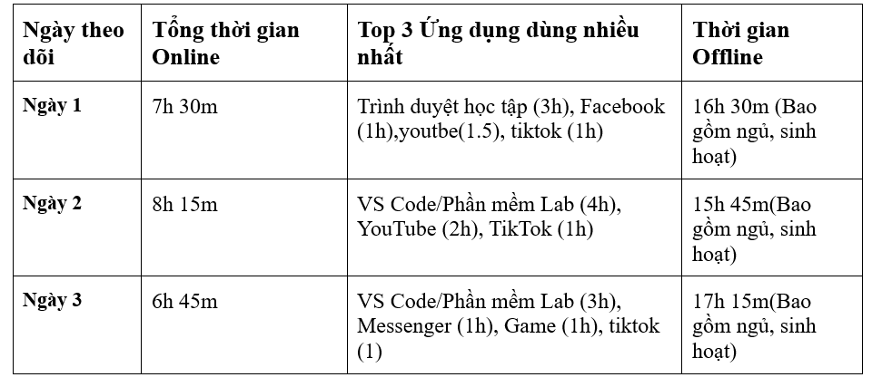
      - Bảng theo giõi
1. Nhận xét về sức khỏe số:
Đặc thù ngành học: Sinh viên năm nhất ngành công nghệ bắt buộc phải online liên tục để làm lab, gõ code, và viết báo cáo.
Ranh giới mờ nhạt: Dễ bị xao nhãng do thói quen "tiện tay" chuyển đổi giữa các phần mềm học tập và lướt mạng xã hội vô thức.
Hệ lụy: Ngồi lâu trước màn hình gây mỏi mắt, đau mỏi vai gáy. Áp lực từ các nhóm chat công việc làm giảm chất lượng giấc ngủ và sinh ra thói quen trì hoãn.
2. Đề xuất giải pháp "Digital Detox":
Quy tắc Pomodoro: Cứ 25 phút tập trung làm bài, bắt buộc phải vươn vai và rời mắt khỏi màn hình hoàn toàn trong 5 phút.
Kỷ luật "Không gian số": Bật chế độ Không làm phiền (Do Not Disturb) và dùng tính năng giới hạn thời gian (App Limits) cho các ứng dụng giải trí trong giờ tự học.
Tăng cường vận động vật lý: Chủ động ngắt kết nối Internet sau giờ học. Tham gia các môn thể thao đòi hỏi quan sát nhạy bén (như cầu lông) để giải phóng hệ thần kinh và phục hồi thị giác.
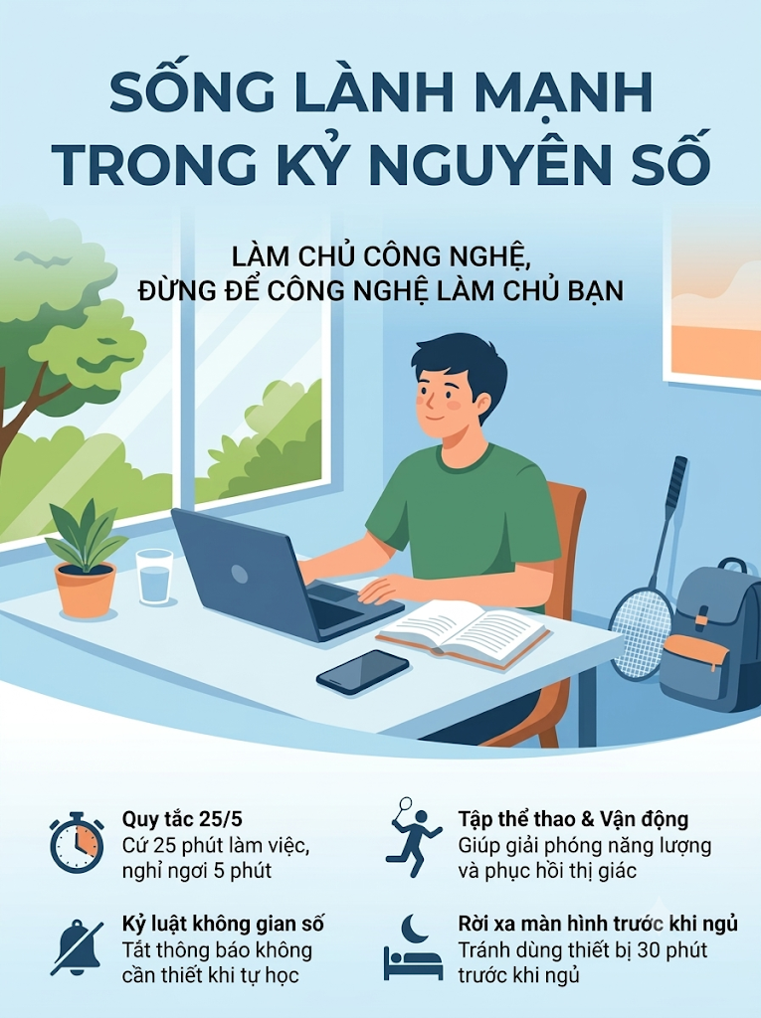
      - Minh họa

  - Ứng phó và xử lý sự cố an toàn không gian mạng
    - Tình huống 1: Mất tài khoản Facebook do link Phishing Đánh giá thiệt hại (Damage Assessment):
Tôi có nguy cơ bị bôi nhọ uy tín cá nhân, và nghiêm trọng hơn là bạn bè, gia đình tôi có thể bị lừa mất số tiền lớn (10 triệu đồng/người). Ngoài ra, tôi mất hoàn toàn quyền kiểm soát các dữ liệu và tin nhắn riêng tư.
2. Hành động Khẩn cấp (Immediate Action Plan):
Trong vòng 1 giờ đầu, tôi lập tức gọi điện hoặc nhắn SMS cho những người thân thiết nhất để cảnh báo họ tuyệt đối không chuyển tiền. Đồng thời, tôi nhờ một người bạn đăng bài cảnh báo khẩn cấp lên Facebook, Zalo.
Tôi dùng thiết bị khác truy cập ngay đường link [facebook.com/hacked](https://facebook.com/hacked) để báo cáo tài khoản bị chiếm đoạt với hệ thống và làm theo các bước khôi phục.
3. Khắc phục hậu quả (Recovery):
Tôi sẽ nhờ bạn bè chụp lại màn hình các tin nhắn mượn tiền để làm bằng chứng.
Nếu xui xẻo có người lỡ chuyển khoản, tôi sẽ hướng dẫn họ gọi hotline ngân hàng của họ để tra soát giao dịch gian lận.
4. Bài học & Phòng ngừa (Lessons Learned & Prevention):
Tôi rút kinh nghiệm sâu sắc: Bật ngay xác thực hai yếu tố (2FA) cho mọi tài khoản mạng xã hội.
Luôn kiểm tra kỹ đường link URL trước khi gõ mật khẩu, tuyệt đối không bấm vào link lạ từ tin nhắn.
Thiết lập thói quen gọi điện thoại trực tiếp (Voice/Video call) để xác minh âm thanh khi có người nhắn tin nhờ vả, mượn tiền.
    - Tình huống 2: Mất điện thoại không cài mật khẩu khóa màn hình
1.Đánh giá thiệt hại:
Cực kỳ nghiêm trọng. Kẻ gian có thể truy cập thẳng vào ví Momo, app ngân hàng để chiếm đoạt tiền của tôi. Toàn bộ email cá nhân và mạng xã hội đang đăng nhập sẵn cũng bị phơi bày, dẫn đến nguy cơ chúng dùng danh tính của tôi để lừa đảo người khác.
2. Hành động Khẩn cấp:
Đầu tiên, tôi mượn ngay điện thoại của bạn đi cùng gọi lên tổng đài nhà mạng (ví dụ 198 của Viettel) để khóa SIM hai chiều, chặn đứng việc nhận mã OTP.
Tiếp theo, gọi hotline ngân hàng và Momo yêu cầu khóa tài khoản khẩn cấp.
Cuối cùng, tôi mượn laptop truy cập vào [android.com/find](https://android.com/find) (hoặc iCloud) để kích hoạt lệnh khóa máy hoặc xóa sạch dữ liệu từ xa (Wipe Data).
3. Khắc phục hậu quả:
Hôm sau, tôi cầm CCCD ra cửa hàng giao dịch làm lại SIM chính chủ.
Sử dụng thiết bị mới để đổi lại toàn bộ mật khẩu email, mạng xã hội và ngân hàng.
Ra công an phường nơi bị mất điện thoại trình báo sự việc.
4. Bài học & Phòng ngừa:
Tôi bắt buộc phải thiết lập mật khẩu khóa màn hình kết hợp sinh trắc học (Vân tay/FaceID).
Luôn bật tính năng "Tìm thiết bị" trên máy.
Thiết lập mã khóa riêng (App Lock) cho các ứng dụng tài chính.
1.Đánh giá thiệt hại:
Tôi đang bị trừ tiền oan liên tục cho các giao dịch ở nước ngoài mà mình không hề thực hiện. Toàn bộ thông tin thẻ (Số thẻ, ngày hết hạn, mã CVV) đã lọt vào tay hacker.
2. Hành động Khẩn cấp:
Ngay giây phút nhận được tin nhắn trừ tiền, tôi mở ngay app Mobile Banking trên điện thoại, tìm mục Quản lý thẻ và gạt nút "Khóa thẻ khẩn cấp".
Nếu không có mạng, tôi sẽ gọi ngay số hotline in ở mặt sau thẻ yêu cầu tổng đài viên khóa thẻ lập tức.
3. Khắc phục hậu quả:
Tôi trực tiếp ra quầy giao dịch ngân hàng yêu cầu hủy thẻ cũ, phát hành thẻ mới.
Tôi cung cấp bằng chứng (tin nhắn trừ tiền, lịch sử duyệt web) để làm thủ tục tra soát khiếu nại (Chargeback), yêu cầu ngân hàng hỗ trợ hoàn tiền cho các giao dịch gian lận.
4. Bài học & Phòng ngừa:
Từ nay, tôi chỉ mua hàng thanh toán thẻ trên các nền tảng uy tín, tuyệt đối không click vào quảng cáo giảm giá sốc vô lý.
Khi nhận thẻ mới, tôi sẽ lấy băng dính đen dán che hoặc cạo mờ mã CVV ở mặt sau thẻ.
Cài đặt hạn mức giao dịch online thấp và chỉ mở khóa thanh toán quốc tế khi thực sự cần dùng.
    - Tình huống 4: Rò rỉ CCCD, bị gán nợ và bôi nhọ danh dự
1.Đánh giá thiệt hại:
Tôi bỗng dưng gánh khoản nợ khống 50 triệu đồng từ các công ty tài chính. Danh dự bị chà đạp nghiêm trọng khi hình ảnh bị cắt ghép thành cáo phó "lừa đảo" gửi cho bạn bè, người thân, gây áp lực tâm lý rất lớn.
2. Hành động Khẩn cấp:
Tôi lập tức đăng bài đính chính công khai trên mọi mạng xã hội, giải thích việc mình bị lộ giấy tờ và mạo danh, dặn bạn bè tuyệt đối không tin và chặn các tài khoản lạ gửi ảnh bôi nhọ.
Tôi chặn toàn bộ các số điện thoại gọi đến đòi nợ, kiên quyết không đôi co và không chuyển bất kỳ khoản tiền nào.
3. Khắc phục hậu quả:
Tôi thu thập lại toàn bộ bằng chứng: file ghi âm cuộc gọi đe dọa, chụp màn hình tin nhắn và các hình ảnh cắt ghép.
Mang hồ sơ này đến Công an quận hoặc Phòng An ninh mạng (PA05) làm đơn tố cáo hành vi "Vu khống" và "Sử dụng trái phép thông tin cá nhân".
Tra cứu thông tin trên hệ thống CIC để xác minh xem mình có thực sự bị nợ xấu hay không.
4. Bài học & Phòng ngừa:
Bài học nhớ đời là tuyệt đối không gửi ảnh giấy tờ tùy thân cho các dịch vụ online không rõ ràng.
Nếu bắt buộc phải nộp, tôi sẽ dùng app chèn thêm một dòng chữ mờ (Watermark) vắt ngang ảnh (Ví dụ: "Bản sao chỉ dùng để nộp hồ sơ công ty X") để kẻ gian không thể dùng lại vào việc khác.
Chủ động ẩn thông tin số điện thoại, ngày sinh trên Facebook.
    - Tình huống 5: Dính mã độc tống tiền (Ransomware) qua email
1.Đánh giá thiệt hại:
Toàn bộ dữ liệu học tập, đặc biệt là các bài thực hành lab mã nguồn phần mềm, file báo cáo đồ án quan trọng của tôi đã bị mã hóa thành định dạng .locked. Tôi đứng trước nguy cơ mất trắng dữ liệu và bị tống tiền 500$ bằng Bitcoin, kèm theo rủi ro lây nhiễm mã độc sang các máy tính khác trong trường.
2. Hành động Khẩn cấp:
Ngay khi thấy máy giật lag và hiện thông báo tống tiền, tôi lập tức ngắt kết nối mạng (rút cáp mạng LAN, tắt Wi-Fi) để cô lập thiết bị, ngăn mã độc lây lan.
Rút ngay lập tức ổ cứng di động hay USB đang cắm trên máy.
Tôi kiên quyết không chuyển tiền Bitcoin cho hacker vì không có gì đảm bảo chúng sẽ trả lại dữ liệu.
3. Khắc phục hậu quả:
Tôi dùng một máy tính sạch khác truy cập trang nomoreransom.org để tìm công cụ giải mã (Decryption Tool) cho loại Ransomware này.
Nếu vô phương cứu chữa, tôi chấp nhận mất dữ liệu: Format toàn bộ ổ cứng và cài đặt lại hệ điều hành sạch hoàn toàn. May mắn là tôi có thói quen đẩy code lên các repository trên GitHub (như lab05, lab08) và lưu file trên Google Drive nên sẽ clone/tải về lại được phần lớn tiến độ học tập.
4. Bài học & Phòng ngừa:
Tuyệt đối không bao giờ click tải xuống hoặc mở các file đính kèm (.zip, .doc) từ email lạ, dù tiêu đề có hù dọa đến đâu.
Tuân thủ nghiêm ngặt nguyên tắc sao lưu 3-2-1 cho các file quan trọng (Lưu 3 bản, trên 2 thiết bị khác nhau, và 1 bản trên Cloud).
Luôn bật Windows Defender bảo vệ thời gian thực trên máy tính

